Министерство науки и высшего образования Российской Федерации  
Федеральное государственное бюджетное образовательное учреждение высшего образования «Тульский государственный университет»

Институт прикладной математики и компьютерных наук

Кафедра «Информационная безопасность»

Отчет по лабораторной работе 6

*по курсу*

СЕТЕВОЕ ПРОГРАММИРОВАНИЕ

Выполнил: студент группы 221061-ПБ Савельева В.А.___________

Проверил: асс.каф.ИБ Поляничко К.В.___________

Тула, 2019 г.

**ХОД РАБОТЫ**

**Практическое задание 1**

* 1. Почему код дает именно такие результаты?

let a=1, b=1, c, d;

c=++a;

alert (c); //2

Т.к. производится увеличение операнда (инкремент) в префиксной форме (инкрементирование сразу, затем возврат нового значения)

d=b++;

alert(d); //1

Т.к. в постфиксной форме сначала происходит возвращение значения, а потом выполняется инкрементирование

c=(2+ ++a);

alert (c); //5

Т.к. а=2 и префиксная форма инкрементирования 2+3

d=(2+ b++);

alert(d); //4

Т.к b=1 и постфиксная форма инкрементирования 2+2

alert(a); //3

Т.к. с 3 примера а=3

alert(b); //3

Т.к. с 4 примера b=3

* 1. Чему будет равен x?

let a=2;

let x=1+(a*=2);

alert(x);

Ответ 5, т.к. 1+2*2=5

1.3 Объявить две целочисленные переменные — a и b и задать им произвольные начальные значения. Затем написать скрипт, который работает по следующему принципу:

* если a и b положительные, вывести их разность;
* если а и b отрицательные, вывести их произведение;
* если а и b разных знаков, вывести их сумму;

Ноль можно считать положительным числом.

var a =3, b = -8;

if (a >= 0 && b>=0)

{

console.log(a-b);

}

if (a <= 0 && b<=0)

{

console.log(a*b);

}

if ((a <= 0 && b>=0) || (a >= 0 && b<=0))

{

console.log(a+b);

}

1.4 Реализовать четыре основные арифметические операции в виде функций с двумя параметрами. Обязательно использовать оператор return.

function operationAddition(a, b)

{return a + b;

}

function operationSubtraction(a, b)

{return a - b;

}

function operationDivision (a, b)

{return a / b;

}

function operationMultiplication (a, b)

{return a * b;

}

art = operationAddition(5,6);

alert(art);

1.5 Реализовать функцию с тремя параметрами: function mathOperation(arg1, arg2, operation), где arg1, arg2 — значения аргументов, operation — строка с названием операции. В зависимости от переданного значения выполнить одну из арифметических операций (использовать функции из пункта 4 и вернуть полученное значение (применить switch).

function Choice() {

var a = +prompt('Введите значение "a"'),

b = +prompt('Введите значение "b"'),

operation = prompt('Введите операцию "+", "-", "*", "/"'),

result;

function operationAddition (a, b) {

return a+b;

}

function operationSubtraction(a, b) {

return a-b;

}

function operationMultiplication (a, b) {

return a*b;

}

function operationDivision (a, b) {

return a/b;

}

function mathOperation(a, b, operation) {

switch (operation) {

case("+"):

return operationAddition (a, b);

case("-"):

return operationSubtraction (a, b);

case("*"):

return operationMultiplication (a, b);

case("/"):

return operationDivision (a, b);

}

}

alert ('Ваш результат: ' + mathOperation(a, b, operation));

}

Choice();

1.6* С помощью рекурсии организовать функцию возведения числа в степень. Формат:functionpower(val, pow), где val — заданное число, pow –— степень.

function Choice() {

var val = +prompt('Введите числo'),

pow = +prompt('Введите степень');

function power(val, pow) {

if (pow == 0)

return 1;

else

return val * power(val, pow-1);

}

alert ('Число ' + val + ' в степени ' + pow + ' = ' +  
 power(val, pow));

}

Choice();

1.7* Написать функцию для проверки пароля. На вход должен подаваться аргумент path– строка с паролем. Требования к паролю:

• длина должна быть не меньше 3-х символов и не больше 12;

• пароль должен содержать хотя бы один из следующих символов: &, $, %, *;

• пароль должен либо начинаться с буквы ‘q’, либо заканчиваться буквой ‘z’, либооба условия сразу.

На выходе функция должна возвращать строку «Корректный пароль» в том случае,если пароль удовлетворяет всем условиям, и строку «Некорректный пароль» в том случае, если пароль не удовлетворяет условиям.

Для реализации проверкиусловий необходимо использовать следующие

встроенные инструменты:

• свойство length https://javascript.ru/string/length

• функцию indexOf https://javascript.ru/string/indexof

• функцию lastIndexOf http://javascript.ru/string/lastindexof

• составные проверки с применением логического «и» / «или»

P.S. Функция проверки пароля может содержать в себе дополнительные подфункции, постарайтесь выделить отдельные логические блоки внутри функции и вынести их в отдельно.

var patch = prompt('Введите пароль');

var a=false,b=false,c=false;

function len(a){

if (patch.length>=3 && patch.length<= 12){

a=true

}

return a;

}

function spez (b){

if ((patch.indexOf("&") != -1) || (patch.indexOf("$") != -1) || (patch.indexOf("%") != -1) || (patch.indexOf("*") != -1)) {

b=true;

}

return b;

}

function StartEnd (c){

if ((patch.indexOf('q') == 0) || (patch[patch.length-1]=='z' )) {

c=true;

}

return c;

}

function pass(){

if ( (len(a)==true) && (spez(b)==true) && (StartEnd(c)==true)){

alert("Корректный пароль");

} else {

alert("Некорректный пароль");

}

}

pass();

**Практическое задание 2**

* 1. Задать температуру в градусах по Цельсию. Вывести в alert соответствующую температуру в градусах по Фаренгейту. Подсказка: расчёт идёт по формуле: Tf = (9 / 5) * Tc + 32, где Tf – температура по Фаренгейту, Tc – температура по Цельсию

Var tc = + prompt( 'Введите температуру в градусах по Цельсию: ' ),

tf = 1.8*tc + 32;

alert( 'Температура по Фаренгейту: ' + tf + ' градусов' );

* 1. Объявить две переменные: admin и name. Записать в name строку "Василий". Скопировать значение из name в admin. Вывести в консоль переменную admin (должно вывести "Василий").

var admin, name;

name = 'Василий';

admin = name;

console.log ( admin );

* 1. Вывести в консоль значения выражений и объяснить почему получились такие значения используя комментарии к каждому выражению:

console.log ("Происходит целочисленное сложение, а затем добавление строки",  
 10+10+"10");

console.log ("Происходит конкатенация строк", 10+"10"+10);//первое и последнее число неявно будет преобразовываться в строку

console.log ("Происходит целочисленное сложение ", 10+10+ +"10");//последнее число унарно преобразовывается в число

console.log (" Минус бесконечность ", 10/ -"");//принимается как минус ноль,результат такого деления дает бесконечность

console.log (" Не числовое значение ", 10/ +"2,5");// в JS в качестве разделителя между целой и дробной частями значения используется точка

* 1. Напишите, являются ли данные имена переменных корректными:

let mode = "normal";//Корректно

let my_valu3 = 102;//Корректно

let 3my_value3 = "102";//Некорректно, т.к название переменной не может начинаться с цифр

let __hello__ = "world";//Корректно

let $$$ = "money";//Корректно

let !0_world = true;//Некорректно, т.к название переменной не может начинаться со спец символов, кроме «_» и «$»

**Практическое задание 3**

* 1. Дан массив

let a = [

[{name: 'Mary', age: 23}, {name: 'Mike', age: 45}, {name: 'Nick', age: 11}],

[{name: 'Adam', age: 56}, {name: 'Sara', age: 21}, {name: 'Don', age: 22}],

[{name: 'Karl', age: 34}, {name: 'Marta', age: 76}, {name: 'John', age: 19}]

];

Скопируйте его в переменную b по значению и выведите в консоль. Результат представлен на рисунке 1.

let a = [

[{name: 'Mary', age: 23}, {name: 'Mike',age: 45}, {name: 'Nick',age: 11}],

[{name: 'Adam',age: 56}, {name: 'Sara',age: 21}, {name: 'Don',age: 22}],

[{name: 'Karl',age: 34}, {name: 'Marta',age: 76}, {name: 'John',age: 19}]

];

let b = [];

a.forEach(function (xl1, yl1) {//перебираем массив

b[yl1] = [];

xl1.forEach(function (xl2, yl2) {

let obj = {};

//копировуем

Object.assign(obj, xl2);

//добавляем в массив

b[yl1].push(obj);

});

});

//проверка, что начальный массив не меняется

a[0][0].name = "test";

a[0][0].age = 100;

//вывод результатов

console.log('Массив А (первая запись изменена ):')

console.log(a);

console.log('Массив B:')

console.log(b);

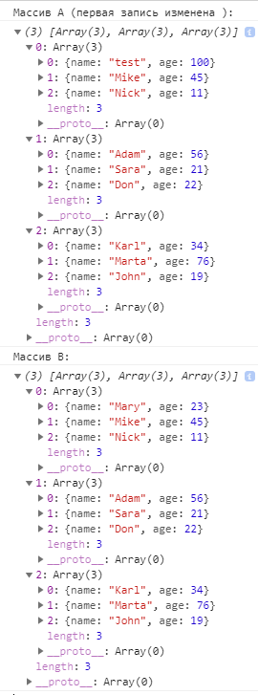

Рисунок 1 – Результат копирования массива

* 1. С этого урока начинаем работать с функционалом интернет-магазина. Предположим, есть сущность корзины. Нужно реализовать функционал подсчета стоимости корзины в зависимости от находящихся в ней товаров. Товары в корзине хранятся в массиве. Результат задачи представлен на рисунке 2.

Задачи:

a. Организовать такой массив для хранения товаров в корзине;

b. Организовать функцию countBasketPrice, которая будет считать стоимость корзины.

function countBasketPrice(basket) {

let totalPrice = 0;

basket.forEach(function (item) {//проход по каждому элементу массива

totalPrice += item.count * item.price;

});

return totalPrice;

}

function shop() {

let NewProduct = {

name: 'Наименование',

price: 0,

count: 0

};

let basket = [];

for (let i = 1; i < 10; i++) {

let obj = {};

Object.assign(obj, NewProduct);

obj.name = 'name' + i;

obj.price = parseInt(Math.random() * 10000) / 100;

obj.count = parseInt(Math.random() * 10) + 1;

basket.push(obj);//добавление в корзину

}

console.log('Корзина:');

console.log(basket);

console.log('Общая цена: ' + countBasketPrice(basket));

}

shop();

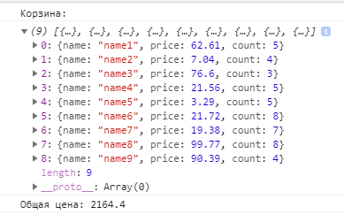

Рисунок 2 - Результат организации корзины

* 1. * Вывести с помощью цикла for числа от 0 до 9, не используя тело цикла. Выглядеть должно так: for(…){// здесь пусто}. Результат представлен на рисунке 3.

function empty() {

for (let i = 0; i < 10; console.log(i++));

}

empty();

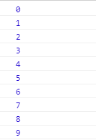  
Рисунок 3 – Результат работы цикла

1. * Нарисовать пирамиду из 20 рядов с помощью console.log, как показано на рисунке:

x

xx

xxx

xxxx

xxxxx

Результат работы представлен на рисунке 4.

function star()

{

let line = '';

for (let i = 0; i< 20; i++)

{

line += '*';

console.log(line);

}

}

star();

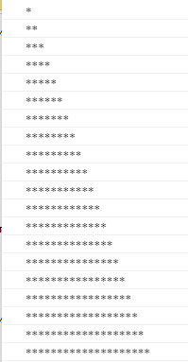

Рисунок 4 – Выведенная пирамида

# ВЫВОД

# При выполнении данной лабораторной работы были изучены навыки программирования на языке JavaScript, изучены операторы, циклы, массивы, а также написаны демонстрационные программы для закрепления материала.